Развивающие упражнения, логические задачки:
Наглядно-образное мышление.
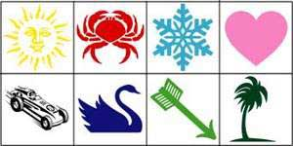
Само понятие образного мышления подразумевает оперирование образами, проведение различных операций (мыслительных) с опорой на представления. Поэтому усилия здесь должны быть сосредоточены на формировании у детей умения создавать в голове различные образы, т.е. визуализировать. Упражнения на формирование подобного умения достаточно подробно описаны в разделе по развитию памяти. Здесь мы их дополним еще несколькими заданиями на визуализацию.
Упражнения на визуализацию.
Упражнение №1. "На что это похоже"?
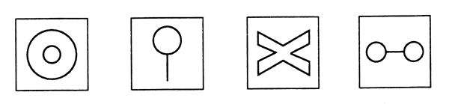
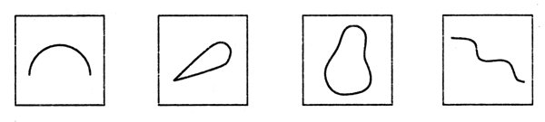
Задание: надо придумать как можно больше ассоциаций на каждую картинку. Оценивается количество и качество (оригинальность) образов. Упражнение хорошо проводить с группой детей в форме соревнования.
Упражнение №2. Задание типа "Заполни пробел".
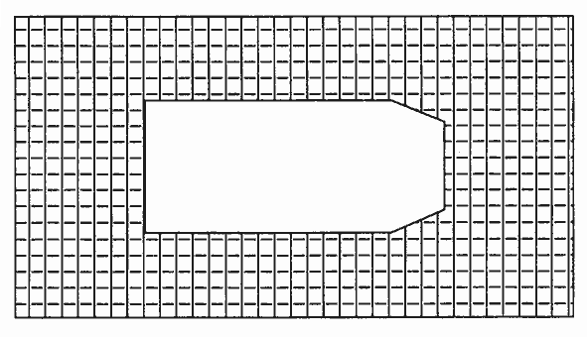
Дополнительные задания на развитие визуализации и наглядно-образного мышления вы можете найти в разделе "Диагностика развития мышления".
После того, как процесс визуализации достаточно хорошо усвоен детьми, можно переходить к непосредственному оперированию образами, т.е. к решению простейших мыслительных задач с опорой на представления.
Упражнение №3. Игра "Кубики".
Материал состоит из 27 обычных кубиков, - склеенных между собой так, что получается 7 элементов:
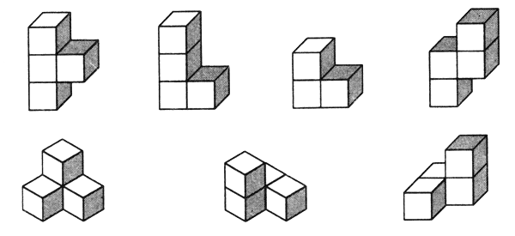
Осваивается эта игра поэтапно.
Первый этап - рассматривание элементов игры и нахождение сходства их с предметами и формами. Например, элемент 1 - буква Т, 2 - буква Г, элемент 3 - уголок, 4 - зигзаг молнии, 5 - вышка со ступеньками, 6 и 7 - крылечко. Чем больше будет найдено ассоциаций, тем лучшее и эффективнее.
Второй этап - освоение способов присоединения одной части к другой.
Третий этап - складывание объемных фигур из всех частей по образцам с указанием составных элементов. Целесообразно проводить работу в следующей последовательности: предложить детям сначала рассмотреть образец, затем расчленить его на составляющие элементы и сложить такую же фигуру.
Четвертый этап - складывание объемных фигур по представлению. Вы показываете ребенку образец, он тщательно его рассматривает, анализирует. Затем образец убирают, а ребенок должен составить из кубиков ту фигуру, какую он видел. Результат работы сравнивается с образцом.
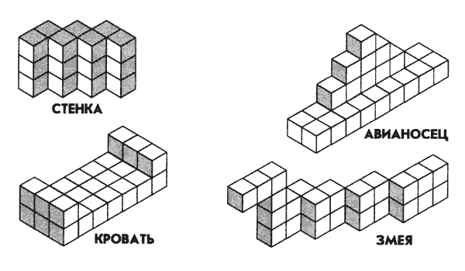
В качестве материала для решения мыслительных задач с опорой на образное мышление могут быть использованы и счетные палочки.
Упражнение №4. "Задачи на составление заданной фигуры из определенного количества палочек".
Задачи на изменение фигур, для решения которых надо убрать указанное количество палочек.
"Дана фигура из 6 квадратов. Надо убрать 2 палочки так, чтобы осталось 4 квадрата".
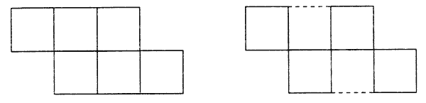
"Дана фигура, похожая на стрелу. Надо переложить 4 палочки так, чтобы получилось 4 треугольника".
"Составить два разных квадрата из 7 палочек".
Задачи, решение которых состоит в перекладывании палочек с целью видоизменения фигуры.
"В фигуре переложить 3 палочки так, чтобы получилось 4 равных треугольника".
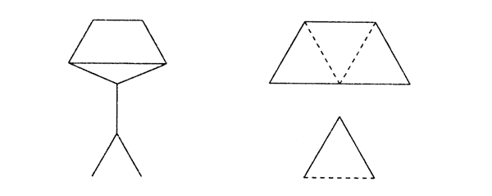
"В фигуре, состоящей из 4 квадратов, переложить 3 палочки так, чтобы получилось 3 таких же квадрата".
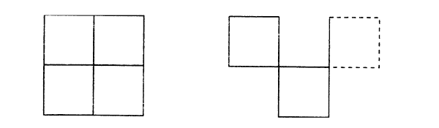
"Составить домик из 6 палочек, а затем переложить 2 палочки так, чтобы, получился флажок".
"Переложить 6 палочек так, чтобы, из корабля получился танк".
"Переложить 2 палочки так, чтобы фигура, похожая на корову, смотрела в другую сторону".
"Какое наименьшее количество палочек нужно переложить, чтобы убрать мусор из совочка?"
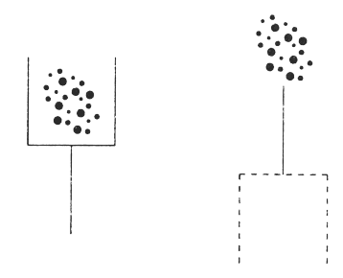
Упражнения, направленные на развитие наглядно-образного мышления.
Упражнение №5. "Продолжи узор".
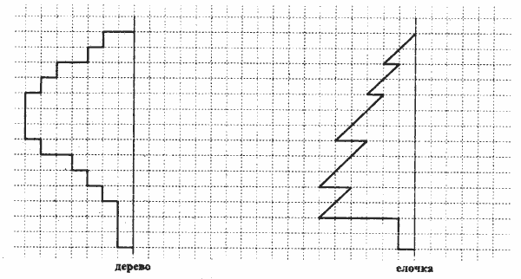
Упражнение состоит из задания на воспроизведение рисунка относительно симметричной оси. Трудность в выполнении часто заключается в неумении ребенка проанализировать образец (левую сторону) и осознать, что вторая его часть должна иметь зеркальное отображение. Поэтому, если ребенок затрудняется, на первых этапах можно использовать зеркало (приложить его к оси и посмотреть, какой же должна быть правая сторона).
После того, как подобные задания уже не вызывают сложностей при воспроизведении, упражнение усложняется введением абстрактных узоров и цветовых обозначений. Инструкция остается такой же:
"Художник нарисовал часть картинки, а вторую половину не успел. Закончи рисунок за него. Помни, что вторая половина должна быть точно такой же, как и первая".
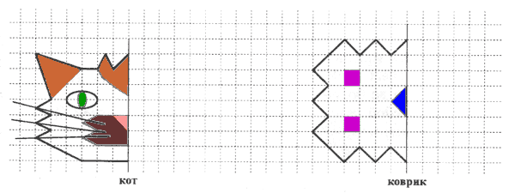
Упражнение №6. "Платочек".
Это упражнение сходно с предыдущим, но является более сложным его вариантом, т.к. предполагает воспроизведение узора относительно двух осей - вертикальной и горизонтальной.
"Посмотри внимательно на рисунок. Здесь изображен сложенный пополам (если одна ось симметрии) или вчетверо (если две оси симметрии) платочек. Как ты думаешь, если платочек развернуть, какой у него вид? Дорисуй платочек так, чтобы он выглядел развернутым".

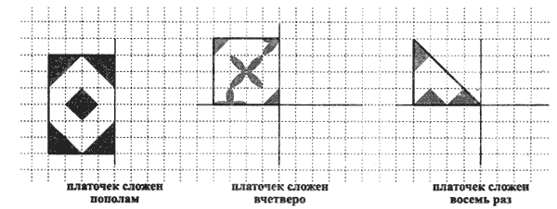
Узоры и варианты заданий можно придумать самостоятельно.
Упражнение №7. "Составь фигуру".
Это упражнение, так же, как и предыдущее, направлено на развитие образного мышления, геометрических представлений, конструктивных пространственных способностей практического плана.
Мы предлагаем несколько вариантов этого упражнения (от самого легкого до более сложного).
а) "На каждой полоске отметь крестиком (х) две такие части, из которых можно составить круг".
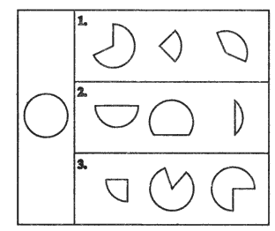
Подобного вида задания можно разработать для любых фигур - треугольников, прямоугольников, шестигранников и т.д.
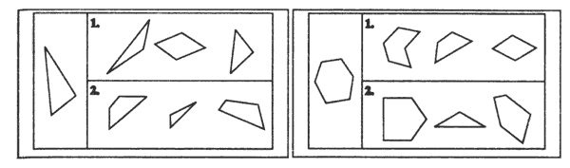
Если ребенку трудно ориентироваться на схематичное изображение фигуры и ее частей, то можно изготовить макет из бумаги и работать с ребенком в наглядно-действенном плане, т.е. когда он сможет манипулировать частями фигуры и таким образом составлять целую.
б) "Посмотри внимательно на рисунок, там даны два ряда фигур. В первом ряду даны целые фигуры, а во втором ряду эти же фигуры, но разбитые на несколько частей. Соедини мысленно части фигур во втором ряду и ту фигуру, которая у тебя при этом получится, найди в первом ряду. Фигуры первого и второго ряда, которые подходят друг к другу, соедини линией".
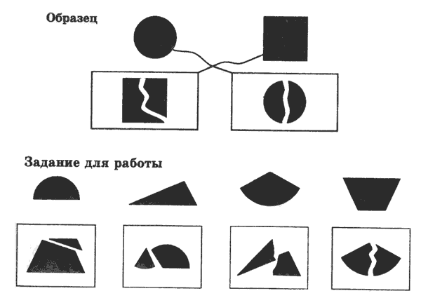
в) "Посмотри внимательно на картинки и выбери, где расположены детали, из которых можно составить фигуры, изображенные на черных прямоугольниках".
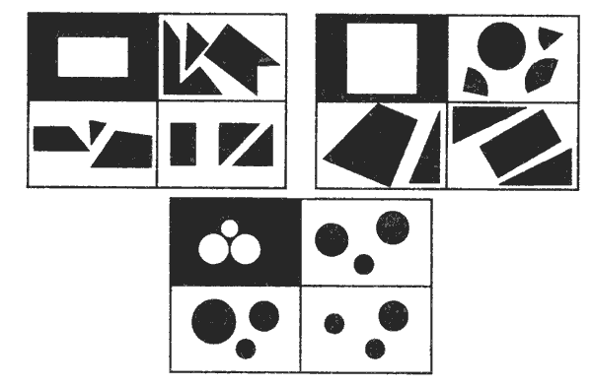
Упражнение №8. "Сложи фигуры".
Упражнение направлено на развитие умения анализировать и синтезировать соотношение фигур друг с другом по цвету, форме и размеру.
Инструкция: "Как ты думаешь, каким получится результат при наложении фигур последовательно друг на друга в левой части рисунка. Выбери ответ из фигур, расположенных справа".
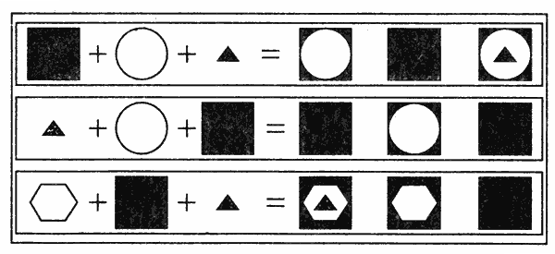
По трудности (замаскированности отношений по форме) задания распределяются таким образом: когда на более маленькую фигуру накладывается фигура большая по размеру, что провоцирует ребенка на то, что он не предполагает накрытие большей по размеру фигуры меньшей и выбирает результат смешения меньшей и большей фигур. Действительно, если ребенок затрудняется с определением отношений, лучше произвести наложение предметов друг на друга не в наглядно-образном плане (мысленном наложении), а в наглядно-действенном, т.е. непосредственным наложением геометрических фигур.
Упражнение №9. "Найди закономерность".
а) Упражнение направлено на формирование умения понимать и устанавливать закономерности в линейном ряду.
Инструкция: "Внимательно рассмотри картинки и заполни пустую клетку, не нарушая закономерности".
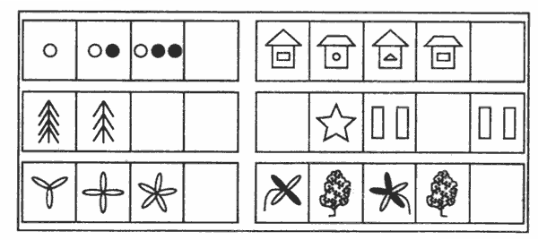
б) Второй вариант задания направлен на формирование умения устанавливать закономерности в таблице.
Инструкция: "Рассмотри снежинки. Нарисуй недостающие так, чтобы в каждом ряду были представлены все виды снежинок".
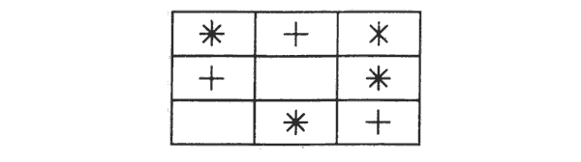
Подобные задания можно придумать самостоятельно.
Упражнение №10. "Светофор".
"Нарисуй в клеточках красные, желтые и зеленые кружки так, чтобы в каждой строке и в каждом столбце не было одинаковых кружков".
Упражнение №11. "Играем кубиками".
Упражнение направлено на развитие умения не только оперировать пространственными образами, но и обобщать их отношения. Задание состоит из изображений пяти разных кубиков в первом ряду. Кубики расположены так, что из шести граней у каждого из них видно только три.
Во втором ряду нарисованы эти же пять кубиков, но повернутые по-новому. Необходимо определить, какому из пяти кубиков второго ряда соответствует кубик из первого ряда. Понятно, что в перевернутых кубиках могут появиться новые значки на тех гранях, которые до поворота не были видны. Каждый кубик из верхнего ряда нужно соединить линией со своим повернутым изображением в нижнем ряду.
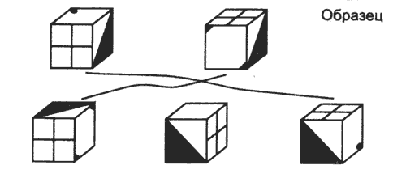
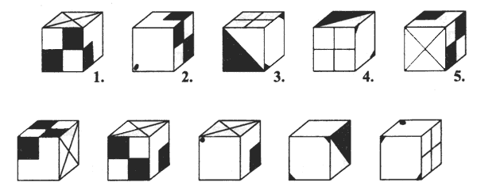
Это упражнение очень эффективно с точки зрения развития наглядно-образного мышления. Если оперирование изображениями вызывает большие трудности у ребенка, мы советуем склеить такие кубики и проводить упражнения с ними, начиная с самого простого - "найти соответствие между изображенной картинкой и таким же положением кубика".
Упражнение №12. "Игра с обручами".
Упражнение направлено на формирование умения классифицировать предметы по одному или нескольким свойствам. Перед началом выполнения упражнения для ребенка устанавливается правило: например, расположить предметы (или фигуры) так, чтобы все округлые фигуры (и только они) оказались внутри обруча.
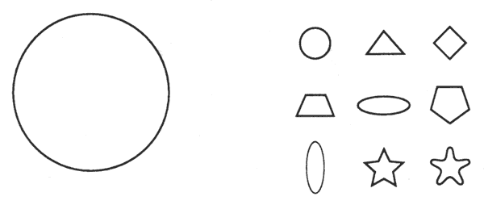
После расположения фигур необходимо спросить ребенка: "Какие фигуры лежат внутри обруча? Какие фигуры оказались вне обруча? Как ты думаешь, что общего у предметов, лежащих в кругу? вне круга?" Очень важно научить ребенка обозначать свойство классифицируемых фигур.
Игру с одним обручем необходимо повторить 3-5 раз, прежде чем перейти к игре с двумя или тремя обручами.
Правила для классификации: "Расположи предметы (фигуры) так, чтобы все заштрихованные (красные, зеленые), и только они, оказались внутри обруча".
"Расположи предметы (картинки) так, чтобы все обозначающие одушевленные предметы, и только они, оказались внутри обруча" и т.д.
"Игра с двумя обручами".
Формирование логической операции классифицирования по двум свойствам.
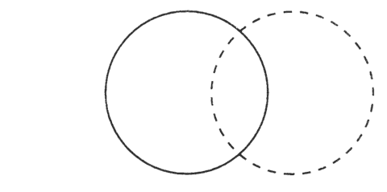
Перед началом выполнения упражнения устанавливаются четыре области, определяемые на листе двумя обручами, а именно: внутри обоих обручей (место пересечения); внутри обруча из черной линии, но вне обруча из прерывистой линии; внутри обруча из прерывистой линии, но вне обруча из черной линии; вне обоих обручей. Каждую из областей можно обвести карандашом.
Затем сообщается правило для классификации: "Необходимо расположить фигуры так, чтобы внутри обруча из черной линии оказались все заштрихованные фигуры, а внутри круга из прерывистой линии - все угольные".
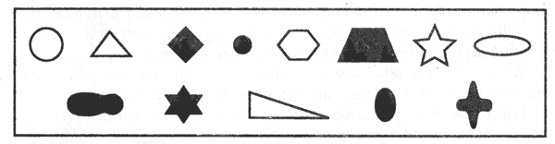
Трудности, встречающиеся при выполнении этого задания, заключаются в том, что некоторые дети, начиная заполнять внутреннюю часть круга из прерывистой линии, располагают заштрихованные угольные фигуры вне обруча из черной линии. А затем все остальные заштрихованные фигуры вне обруча из прерывистой линии. В результате общая часть (пересечение) остается пустой. Важно привести ребенка к пониманию того, что есть фигуры, обладающие обоими свойствами одновременно. С этой целью задаются вопросы: "Какие фигуры лежат внутри обруча из черной линии? вне его? Какие фигуры лежат внутри обруча из прерывистой линии? вне его? внутри обоих обручей?" и т.д.
Это упражнение целесообразно проводить много раз, варьируя правила игры: например, классификация по форме и цвету, цвету и размеру, форме и размеру.
Для игры могут быть использованы не только фигуры, но и предметные картинки. В этом случае вариант игры может быть следующим: "Разложи картинки так, чтобы в кругу из черной линии были картинки с изображением диких животных, а в обруче из прерывистой линии - все маленькие животные и т.д."
"Игра с тремя обручами" (классификация по трем свойствам).
Работа строится аналогично предыдущей. Вначале необходимо выяснить, на какие области делят обручи лист. Что это за область, где пересекаются обручи из черной и прерывистой линий; прерывистой и волнистой; волнистой и черной; область пересечения всех трех обручей и т.д.
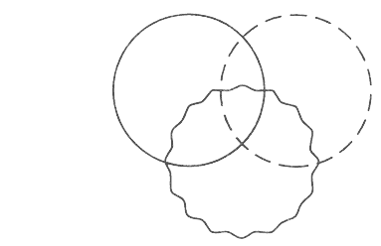
Устанавливается правило, касающееся расположения фигур: например, внутри круга из черной линии должны быть все круглые фигуры; внутри обруча из прерывистой линии - все маленькие, внутри круга из волнистой линии - все заштрихованные.
Набор фигур.
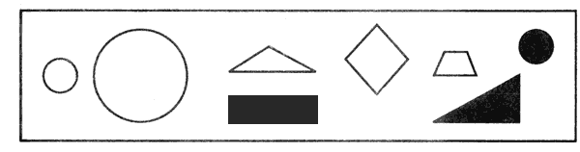
Если ребенок затрудняется с отнесением фигуры к нужному обручу по определенному классу, необходимо выяснить, какими свойствами обладает фигура и где она должна находиться в соответствии с правилами игры.
Игру с тремя обручами можно повторять многократно, варьируя правила.
Интерес представляют и такие условия, при которых отдельные области оказываются пустыми; например, если расположить фигуры так, чтобы внутри обруча из черной линии оказались все круглые, внутри обруча из прерывистой линии - все треугольники, внутри обруча из волнистой линии - все заштрихованные и т.д.
В этих вариантах задания важно ответить на вопрос: почему те или иные области оказались пустыми?
Упражнение №13. "Классификация".
Так же, как и предыдущее упражнение, это направлено на формирование умения классифицировать по определенному признаку. Отличие заключается в том, что при выполнении этого задания правило не дается. Ребенку необходимо самостоятельно выбрать, каким образом можно разделить предлагаемые фигуры на группы.
Инструкция: "Перед тобой ряд фигур (предметов). Если бы необходимо было разделить их на группы, то как это можно сделать?"
Набор фигур.
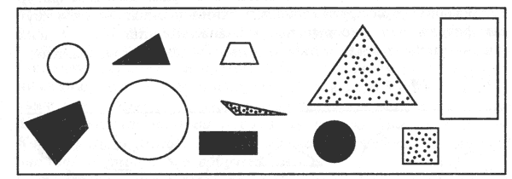
Важно, чтобы ребенок, выполняя это задание, нашел как можно больше оснований для классификации. Например, это может быть классификация по форме, цвету, размеру; деление на 3 группы: круглые, треугольники, четырехугольники, или 2 группы: белые и не белые и т.д.
Упражнение №14. "Путешествия животных".
Главная цель этого упражнения заключается в том, чтобы с его помощью формировать умение рассматривать различные пути или варианты достижения цели. Оперируя предметами в мысленном плане, представляя разные варианты их возможных изменений, можно быстрее найти лучшее решение.
В качестве основы упражнения имеется игровое поле из 9 (как минимум), а лучше 16 или 25 квадратов. В каждом квадратике изображен какой-либо схематический рисунок, понятный ребенку и позволяющий опознать этот квадрат.
Содержание задания заключается в путешествии какого-либо животного по этому игровому полю. Однако движение происходит не хаотично, а по установленному взрослым правилу.
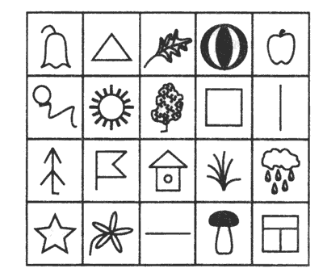
"Сегодня мы будем играть в очень интересную игру. Это игра про белочку, которая умеет прыгать с одного квадратика на другой. Давай посмотрим, какие квадратики-домики у нас нарисованы: этот квадратик - со звездочкой, этот - с грибочком, этот - со стрелочкой и т.д.
Зная, как называются квадратики, мы можем сказать какие из них стоят рядом, а какие через один друг от друга. Скажи, какие квадратики находятся рядом с елочкой, а какие через один от нее? Как стоят квадратики с цветочком и солнышком, домиком и колокольчиком, рядом или через один?"
После того, как игровое поле освоено ребенком, вводится правило: каким образом может передвигаться белочка из одного домика в другой.
"Белочка прыгает по полю по определенному правилу. Ей нельзя прыгать в соседние квадратики, потому что она может прыгать только через одну клеточку в любом направлении. Например, из клетки с елочкой белочка может прыгнуть в клетку с колокольчиком, клетку с листиком и клетку с домиком, а больше никуда. Как ты думаешь, куда может прыгнуть белочка, если она находится в клетке с деревцем? Теперь ты знаешь, как умеет прыгать белка, скажи, как ей добраться из клетки со звездочкой в клетку с окошком?"
Отрабатывая задание, сразу учим ребенка записи:
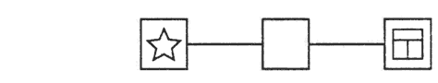
"В пустую клетку мы заполняем тот рисунок, что и на клетке, через которую прыгает белочка". Например, чтобы из клетки со звездочкой она могла попасть в клетку с окошечком, белка должна прыгнуть сначала в клетку со стрелкой, смотрящей вправо, ее мы и рисуем в пустом квадрате. Но белочка могла прыгнуть и по-другому: сначала в клетку с деревцем, а затем в клетку с окошечком, тогда в пустой клетке необходимо нарисовать деревце.
Далее взрослый предлагает ребенку различные варианты заданий, в которых нужно догадаться, как белочка может попасть в нужную клетку, прыгая по своему правилу. При этом задания могут состоять из двух, трех и более ходов.
Варианты заданий.
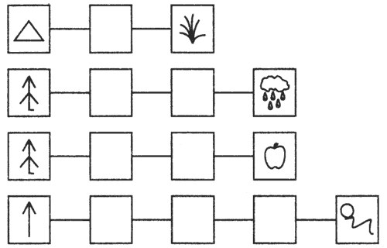
Варианты заданий можно придумать самостоятельно, наметив первый и конечный пункт путешествия, при котором возможно соблюдение правила. Очень важно, чтобы при продумывании ходов ребенок смог найти несколько путей прохождения от одного квадратика в другой.
Упражнение "Путешествия животных" с использованием данного игрового поля может быть изменено различными способами. Для другого занятия взрослый предлагает игру с другим животным (это и зайчик, и кузнечик, и неук и т.д.) и по другому правилу, например:
1. Жук может двигаться только наискосок.
2. Зайчик может прыгать только прямо.
3. Кузнечик может прыгать только прямо и только через одну клеточку.
4. Стрекоза может летать только в несоседний домик и т.д.
(Напоминаем, что количество клеток на игровом поле может быть увеличено.)
И еще один вариант упражнения, на другом игровом поле.
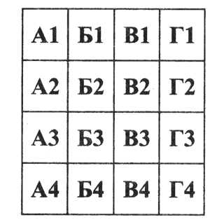
Буквенно-цифровое поле используется для работы так же, как и картинное. На нем можно тренироваться по тем же правилам или по другим, придуманным самостоятельно. Кроме того, это могут быть правила следующего содержания:
1. Гусь может ходить только по соседним клеткам и только прямо.
2. Божья коровка может летать только в соседнюю клеточку и только с такой же буквой или такой же цифрой.
3. Рыбка может переплывать только в соседнюю клеточку с несовпадающей буквой и цифрой и т.д.
Если ребенок хорошо справляется с решением задач, вы можете предложить ему самому придумать задание про путешествие какого-либо животного или задание обратного типа: "Из какой клетки должен выползти жук, чтобы, ползая по своему правилу (называете правило), он попал в клеточку, например, ГЗ или с грибочком (для картинного игрового поля).
Словесно-логическое мышление.
Cловесно-логическое мышление представляет собой совершении любых логических действий (анализа, обобщения, выделения главного при построении выводов) и операций со словами.
Упражнение №15. "Систематизация".
Упражнение направлено на развитие умения систематизировать слова по определенному признаку.
"Скажите, какие ягоды вы знаете?
Сейчас я буду называть слова, если среди них вы услышите слово, обозначающее ягоду, то хлопните в ладоши".
Слова для предъявления - капуста, земляника, яблоко, груша, смородина, малина, морковь, клубника, картофель, укроп, черника, брусника, слива, клюква, абрикос, кабачок, апельсин.
"Сейчас я буду называть слова, если услышите слово, относящееся к ягодам, хлопните один раз, если к фруктам - два раза".
(Слова можно использовать те же самые, можно придумать другие.)
В качестве основания для систематизации может быть тема - инструменты, мебель, одежда, цветы и т.д.
"Скажи, чем похожи по вкусу? цвету? величине?
лимон и груша
малина и земляника
яблоко и слива
смородина и крыжовник
Чем отличаются по вкусу? цвету? величине?"
Упражнение №16. "Раздели на группы".
"Как ты думаешь, на какие группы можно разделить эти слова? Саша, Коля, Лена, Оля, Игорь, Наташа.
Какие группы можно составить из этих слов: голубь, воробей, карп, синица, щука, снегирь, судак".
Упражнение №17. "Подбери слова".
1) "Подбери как можно больше слов, которые можно отнести к группе дикие животные (домашние животные, рыбы, цветы, погодные явления, времена года, инструменты и т.д.)".
2) Другой вариант этого же задания.
"Соедини стрелочками слова, подходящие по смыслу:
мяч мебель
тополь цветок
шкаф насекомые
тарелка дерево
пальто одежда
муравей посуда
щука игрушка
роза рыба"
Подобные задания развивают у ребенка способность выделять родовые и видовые понятия, формируют индуктивное речевое мышление.
Упражнение №18. "Найди общее слово".
В этом задании содержатся слова, которые объединены общим смыслом. Этот их общий смысл нужно постараться передать одним словом. Упражнение направлено на развитие такой функции, как обобщение, а также способность к абстракции.
"Каким общим словом можно назвать следующие слова:
1. Вера, Надежда, Любовь, Елена
2. а, б, с, в, н
3. стол, диван, кресло, стул
4. понедельник, воскресенье, среда, четверг
5. январь, март, июль, сентябрь".
Слова для нахождения обобщающего понятия можно подобрать из любых групп, более или менее конкретных. Например, обобщающим может быть слово "весенние месяцы", а может быть "месяцы года" и т.д.
Более сложный вариант упражнения содержит только два слова, для которых необходимо найти общее понятие.
"Найди, что общего у следующих слов:
а) хлеб и масло (еда)
б) нос и глаза (части лица, органы чувств)
в) яблоко и земляника (плоды)
г) часы и градусник (измерительные приборы)
д) кит и лев (животные)
е) эхо и зеркало (отражение)"
Подобные упражнения стимулируют мышление ребенка к поиску обобщающего основания. Чем выше уровень обобщения, тем лучше развита у ребенка способность к абстрагированию.
Очень эффективным с точки зрения развития обобщающей функции является следующее упражнение.
Упражнение №19. "Необычное домино".
Это упражнение направлено на постепенное (поуровневое) обучение ребенка поиску признаков, по которым может происходить обобщение.
Эмпирически выделяются три сферы таких признаков.
Первая сфера - обобщение по атрибутивному свойству (самый низкий уровень). Сюда входят: форма предмета, его величина, части, из которых он сделан, или материал, цвет, т.е. все то, что является некими внешними качествами, или атрибутами предмета. Например, "кошка и мышка подходят друг к другу, т.к. у них по четыре лапы" или "яблоко и земляника, у них общее то, что они красные...". Кроме того, это может быть использование имени предмета, например, "... тарелка и таз, общее то, что оба предмета начинаются на букву "т".
Вторая сфера - обобщение по ситуативному основанию (более высокий уровень). Переходным к этой сфере является обобщение предметов по признаку "свойство - действие", т.е. ребенок выделяет в качестве общего свойства действие, производимое предметами.
Например, "лягушка подходит к белке, т.к. они умеют прыгать". Кроме того, к этой сфере относятся обобщения по ситуации употребления "груша и морковь, потому что и то и другое едят..."; ситуации места и время нахождения - "кошка и мышка, потому что живут в одном доме"; ситуации общения, игры - "щенок и ежик, потому что вместе играют...".
Третья сфера - обобщение по категориальному признаку (наиболее высокий). Это обобщение по признаку того класса, к которому относятся предметы. Например, мяч и мишка - это игрушки; паук и бабочка, общее то, что это насекомые.
Упражнение "домино" позволяет ребенку самому выбирать основание для обобщения (тем самым взрослый может составить представление об уровне развития данной функции у ребенка), а также направлять и помогать ребенку искать более значимые, высокие по степени признаки для обобщения.
В игре могут принимать участие двое или несколько детей. Кроме того, взрослый сам может быть участником игры.
Игра состоит из 32 карточек, на каждой из которых изображены две картинки.
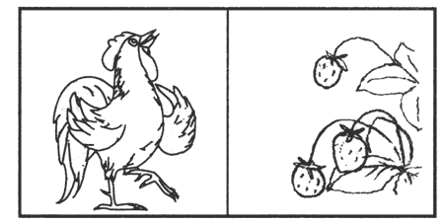
1. трактор - олень 11. обезьяна - цветок
2. ведро - зебра 12. бабочка - свинья
3. щенок - мышь 13. белка - пирамидка
4. кошка - кукла 14. мяч - мак
5. девочка - мишка 15. птица - ваза
6. слон - елка 16. теленок - самолет
7. грибок - морковь 17. вертолет - цыпленок
8. груша - улитка 18. ежик - мельница
9. паук - утенок 19. домик - яблоко
10. рыба - месяц 20. петух - клубника
21. заяц - вишня 27. львенок - кораблик
22. земляника - аист 28. тележка - чашка
23. пингвин - лягушка 29. чайник - карандаш:
24. солнце - гусеница 30. собака - береза
25. лист - мухомор 31. котенок - апельсин
26. сливы - лев 32. конура - жук
Каждому из участников игры раздается одинаковое количество карточек. После этого разыгрывается право первого хода.
Тот, кто ходит, выкладывает любую карточку. Затем организующий игру говорит: "Перед вами лежит карточка с изображением... . Необходимо, для того чтобы осуществить ход, подобрать какую-нибудь из своих карточек, но с условием, чтобы выбранная вами картинка имела что-то общее с той, к которой вы ее подобрали".
(Во избежание выполнения ребенком задания только одним способом необходимо объяснить, каким образом можно осуществлять подбор. Кроме того, во время игры необходимо постоянно стимулировать ребенка вопросами типа "А что еще общего может быть между подобранными картинками?", на выбор разных оснований для обобщения).
"Одновременно вы должны объяснить, почему был сделан такой выбор, сказать, что же общего между подобранными картинками. Следующий из вас будет опять подбирать картинку к одной из двух, лежащих на кону, объясняя свой выбор".
Таким образом, в результате игры выстраивается цепочка картинок, логически связанных между собой. Напоминаем, что, как и в обычном домино, двусторонность картинок обеспечивает возможность хода как в одну, так и в другую сторону.
За каждый ход начисляются очки. Если обобщение произведено по атрибутивному свойству - 0 очков, по ситуативному основанию - 1 очко, по категориальному признаку - 2 очка. Выигрывает тот, кто набрал больше всего очков.
Карточки, которые получают игроки во время раздачи, ребята не показывают друг другу.
Логические задачи.
Логические задачи - особый раздел по развитию словесно-логического мышления, включающий в себя целый ряд разнообразных упражнений.
Логические задачи предполагают осуществление мыслительного процесса, связанного с использованием понятий, логических конструкций, существующих на базе языковых средств.
В ходе такого мышления происходит переход от одного суждения к другому, их соотношение через опосредование содержания одних суждений содержанием других, и как следствие формулируется умозаключение.
Как отмечал С.Л.Рубинштейн, "в умозаключении... знание добывается опосредованно через знание без каких-либо заимствований в каждом отдельном случае из непосредственного опыта".
Развивая словесно-логическое мышление через решение логических задач, необходимо подбирать такие задачи, которые бы требовали индуктивного (от единичного к общему), дедуктивного (от общего к единичному) и традуктивного (от единичного к единичному или от общего к общему, когда посылки и заключение являются суждениями одинаковой общности) умозаключения.
Традуктивное умозаключение можно использовать в качестве первой ступени обучения умению решать логические задачи. Это задачи, в которых по отсутствию или присутствию одного из двух возможных признаков у одного из двух обсуждаемых объектов следует вывод о, соответственно, присутствии или отсутствии этого признака у другого объекта. Например, "у Наташи собачка маленькая и пушистая, у Иры - большая и пушистая. Что в этих собачках одинаковое? разное?"
Задачи для решения.
1. Саша ел яблоко большое и кислое. Коля ел яблоко большое и сладкое. Что в этих яблоках одинаковое? разное?
2. Маша и Нина рассматривали картинки. Одна девочка рассматривала картинки в журнале, а другая девочка - в книжке. Где рассматривала картинки Нина, если Маша не рассматривала картинки в журнале?
3. Толя и Игорь рисовали. Один мальчик рисовал дом, а другой - ветку с листьями. Что рисовал Толя, если Игорь не рисовал дом?
4. Алик, Боря и Вова жили в разных домах. Два дома были в три этажа, один дом был в два этажа. Алик и Боря жили в разных домах, Боря и Вова жили тоже в разных домах. Где жил каждый мальчик?
5. Коля, Ваня и Сережа читали книжки. Один мальчик читал о путешествиях, другой - о войне, третий - о спорте. Кто о чем читал, если Коля не читал о войне и о спорте, а Ваня не читал о спорте?
6. Зина, Лиза и Лариса вышивали. Одна девочка вышивала листочки, другая - птичек, третья - цветочки. Кто что вышивал, если Лиза не вышивала листочки и птичек, а Зина не вышивала листочки?
7. Мальчики Слава, Дима, Петя и Женя сажали плодовые деревья. Кто-то из них сажал яблони, кто-то - груши, кто-то - сливы, кто-то - вишни. Что сажал каждый мальчик, если Дима не сажал сливы, яблони и груши, Петя не сажал груши и яблони, а Слава не сажал яблони?
8. Девочки Ася, Таня, Ира и Лариса занимались спортом. Кто-то из них играл в волейбол, кто-то плавал, кто-то бегал, кто-то играл в шахматы. Каким спортом увлекалась каждая девочка, если Ася не играла в волейбол, в шахматы и не бегала, Ира не бегала и не играла в шахматы, а Таня не бегала?
Эти восемь задач имеют три степени сложности. Задачи 1-3 - самые простые, для их решения достаточно оперировать одним суждением. Задачи 4-6 - второй степени сложности, поскольку при их решении необходимо сопоставить два суждения. Задачи 7 и 8 - самые сложные, т.к. для их решения нужно соотнести три суждения.
Обычно трудности, возникающие при решении задач с 4 по 8, связаны с невозможностью удержать во внутреннем плане, в представлении все обстоятельства, указанные в тексте, и они путаются, поскольку не пытаются рассудить, а стремятся увидеть, представить правильный ответ. Эффективен в этом случае прием, когда ребенок имеет возможность опираться на наглядные представления, помогающие ему удержать все текстовые обстоятельства.
Например, взрослый может сделать картинки домиков (задача № 4). А затем с опорой на них проводить рассуждение такого типа: "Если Алик и Боря жили в разных домах, то в каких из нарисованных они могли бы жить? А почему не в первых двух? и т.д.
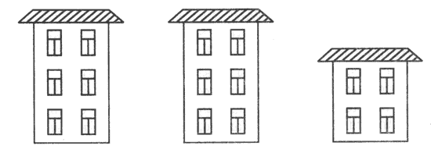
К задачам 7 и 8 удобнее сделать таблицу, которая будет заполняться по мере рассуждения. Например, таблица к задаче №7:
 | ЯБЛОНИ | ГРУШИ | СЛИВЫ | ВИШНИ
Слава
Дима | - | - | - | +
Петя
Женя

"Известно, что Дима не сажал сливы, яблони и груши. Следовательно, около этих деревьев рядом с Димой мы можем поставить прочерк. Тогда, что же сажал Дима? Правильно, осталась только одна свободная клеточка, т.е. Дима сажал вишни. Поставим в этой клетке знак "+" и т.д."
Графическое отражение структуры хода рассуждения помогает ребенку уяснить общий принцип построения и решения задач такого типа, что в последующем делает успешной мыслительную деятельность ребенка, позволяя справляться с задачами более сложной структуры.
Следующий вариант задач содержит следующее исходное положение: если даны три объекта и два признака, одним из которых обладают два объекта, а другим один, то, зная, какие два объекта отличаются от третьего по указанным признакам, можно легко определить, каким признаком обладают первые два. При решении задач подобного типа ребенок учится совершать следующие мыслительные операции:
- делать вывод об идентичности двух объектов из трех по указанному признаку. Например, если в условии сказано, что Ира и Наташа и Наташа с Олей вышивали разные картинки, то понятно, что Ира и Оля вышивали одинаковую;
- делать вывод о том, каков тот признак, по которому эти два объекта идентичны. Например, если в задаче сказано, что Оля вышивала цветок, следовательно, Ира тоже вышивала цветок;
- делать окончательный вывод, т.е. исходя из того, что уже известны два объекта из четырех, которые идентичны по одному из двух данных в задаче признаков, ясно, что другие два объекта идентичны по другому из двух известных признаков. Так, если Ира и Оля вышивали цветок, то другие две девочки, Наташа и Оксана, вышивали домик.
Задачи для решения.
1. Две девочки сажали деревья, а одна - цветы. Что сажала Таня, если Света с Ларисой и Лариса с Таней сажали разные растения?
2. Три девочки нарисовали двух кошек и одного зайца, каждая по одному животному. Что нарисовала Ася, если Катя с Асей и Лена с Асей нарисовали разных животных?
3. Два мальчика купили марки, один - значок и один - открытку. Что купил Толя, если Женя с Толей и Толя с Юрой купили разные предметы, а Миша купил значок?
4. Два мальчика жили на одной улице, а два - на другой. Где жили Петя и Коля, если Олег с Петей и Андрей с Петей жили на разных улицах?
5. Две девочки играли в куклы, а две - в мяч. Во что играла Катя, если Алена с Машей и Маша со Светой играли в разные игры, а Маша играла в мяч?
6. Ира, Наташа, Оля и Оксана вышивали разные картинки. Две девочки вышивали цветок, две - домик. Что вышивала Наташа, если Ира с Наташей и Наташа с Олей вышивали разные картинки, а Оксана вышивала домик?
7. Мальчики читали разные книги: один - сказки, другой - стихи, двое других - рассказы. Что читал Витя, если Леша с Витей и Леша с Ваней читали разные книги, Дима читал стихи, а Ваня с Димой тоже читали разные книги?
8. Две девочки играли на пианино, одна на скрипке и одна на гитаре. На чем играла Саша, если Юля играла на гитаре, Саша с Аней и Марина с Сашей играли на разных инструментах, а Аня с Юлей и Марина с Юлей тоже играли на разных инструментах?
9. Две девочки плыли быстро и две медленно. Как плыла Таня, если Ира с Катей и Ира с Таней плыли с разной скоростью, Света плыла медленно, а Катя со Светой тоже плыли с разной скоростью?
10. Два мальчика сажали морковь и два - картошку. Что сажал Сережа, если Володя сажал картофель, Валера с Сашей и Саша с Володей сажали разные овощи, а Валера с Сережей тоже сажали разные овощи?
Задачи на сравнение.
В основе этого типа задач лежит такое свойство отношения величин объектов, как транзитивность, состоящее в том, что если первый член отношения сравним со вторым, а второй с третьим, то первый сравним с третьим.
Начинать обучение решению таких задач можно с самых простых, в которых требуется ответить на один вопрос и которые опираются на наглядные представления.
1. "Галя веселее Оли, а Оля веселее Иры. Нарисуй рот Иры. Раскрась красным карандашом рот самой веселой девочки.
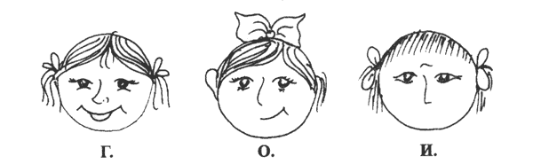
Кто из девочек самый грустный?
2. "Волосы у Инны темнее, чем у Оли. Волосы у Оли темнее, чем у Ани. Раскрась волосы каждой девочки. Подпиши их имена. Ответь на вопрос, кто светлее всех?"
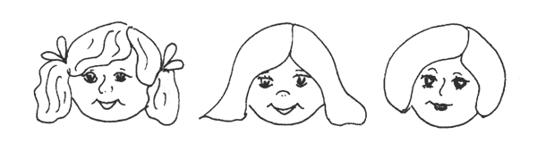
3. "Толя выше Игоря, Игорь выше Коли. Кто выше всех? Покажи рост каждого мальчика".
Графическое изображение транзитивного отношения величин значительно упрощает понимание логической структуры задачи. Поэтому, когда ребенок затрудняется, мы советуем использовать прием изображения отношения величин на линейном отрезке. Например, дана задача: "Катя быстрее Иры, Ира быстрее Лены. Кто быстрее всех?". В этом случае объяснение может строиться следующим образом: "Посмотри внимательно на эту линию.
С одной стороны располагаются дети самые быстрые, с другой - медленные. Если Катя быстрее Иры, то где мы поместим Катю, а где Иру? Правильно, Катя будет справа, где быстрые дети, а Ира слева, т.к. она более медлительна. Теперь сравним Иру и Лену.
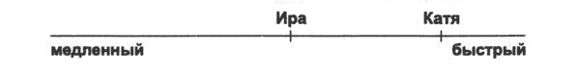
Мы знаем, что Ира быстрее Лены. Где мы тогда поместим Лену относительно Иры? Правильно, еще левее, т.к. она медленнее Иры.
Посмотри внимательно на чертеж. Кто же быстрее всех? а медленнее?".
Ниже мы приводим варианты логических задач, которые делятся по степени сложности на три группы:
1) задачи 1-12, в которых требуется ответить на один вопрос;
2) задачи 12-14, в которых нужно ответить на два вопроса;
3) задачи 15 и 16, решение которых предполагает ответ на три вопроса.
Условия задач различаются не только по количеству информации, в которой нужно разобраться, но и по ее наблюдаемым особенностям: виды отношений, разные имена, поставленный по-разному вопрос. Особое значение имеют "сказочные" задачи, в которых отношения между величинами построены таким образом, каких в жизни не бывает. Важно, чтобы ребенок смог отвлечься от жизненного опыта и пользовался теми условиями, какие даются в задаче.
Варианты задач.
1. Саша грустнее, чем Толик. Толик грустнее, чем Алик. Кто веселее всех?
2. Ира аккуратнее, чем Лиза. Лиза аккуратнее, чем Наташа. Кто самый аккуратный?
3. Миша сильнее, чем Олег. Миша слабее, чем Вова. Кто сильнее всех?
4. Катя старше, чем Сережа. Катя младше, чем Таня. Кто младше всех?
5. Лиса медлительнее черепахи. Лиса быстрее, чем олень. Кто самый быстрый?
6. Заяц слабее, чем стрекоза. Заяц сильнее, чем медведь. Кто самый слабый?
7. Саша на 10 лет младше, чем Игорь. Игорь на 2 года старше, чем Леша. Кто младше всех?
8. Ира на 3 см ниже, чем Клава. Клава на 12 см выше, чем Люба. Кто выше всех?
9. Толик намного легче, чем Сережа. Толик немного тяжелее, чем Валера. Кто легче всех?
10. Вера немного темнее, чем Люда. Вера намного светлее, чем Катя. Кто светлее всех?
11. Леша слабее, чем Саша. Андрей сильнее, чем Леша. Кто сильней?
12. Наташа веселее, чем Лариса. Надя грустнее, чем Наташа. Кто самый грустный?
13. Света старше, чем Ира, и ниже, чем Марина. Света младше, чем Марина, и выше, чем Ира. Кто самый младший и кто ниже всех?
14. Костя сильнее, чем Эдик, и медленнее, чем Алик. Костя слабее, чем Алик, и быстрее, чем Эдик. Кто самый сильный и кто самый медлительный?
15. Оля темнее, чем Тоня. Тоня ниже, чем Ася. Ася старше, чем Оля. Оля выше, чем Ася. Ася светлее, чем Тоня. Тоня младше, чем Оля. Кто самый темный, самый низкий и самый старший?
16. Коля тяжелее, чем Петя. Петя грустнее, чем Паша. Паша слабее, чем Коля. Коля веселее, чем Паша. Паша легче, чем Петя. Петя сильнее, чем Коля. Кто самый легкий, кто веселее всех, кто самый сильный?
Все рассмотренные нами варианты логических задач направлены на создание условий, в которых существует или существовала бы возможность формирования способности выделять существенные отношения между объектами и величинами.
Кроме тех задач, которые были указаны выше, целесообразно предлагать ребенку задачи, в которых отсутствует часть необходимых данных или, наоборот, имеются ненужные данные. Можно также использовать прием самостоятельного составления задач по аналогии с данной, но с другими именами и иным признаком (если в задаче имеется признак "возраст", то это может быть задача про "рост" и т.д.), а также задач с недостающими и избыточными данными. Имеет смысл превращение прямых задач в обратные и наоборот. Например, прямая задача: "Ира выше Маши, Маша выше Оли, кто выше всех?"; в обратной задаче вопрос: "Кто ниже всех?".
Если ребенок успешно справляется со всеми видами предложенных ему задач, целесообразно предлагать задания, связанные с творческим подходом:
- придумать задачу, которая как можно более не похожа на задачу-образец, но построена по единому с ней принципу;
- придумать задачу, которая была бы сложнее, например, содержала бы больше данных, чем образец;
- придумать задачу, которая была бы проще, чем задача-образец, и т.д.
Упражнение №20. "Анаграмма".
В основе этого упражнения лежат задачи комбинаторного типа, т.е. такие, в которых решение получается в результате создания неких комбинаций. Примером таких комбинаторных задач являются анаграммы - буквосочетания, из которых необходимо составлять осмысленные слова.
Предложите ребенку составить слово из определенного набора букв. Начните с 3 букв, постепенно доведя количество до 6-7, а может быть, и 8 и даже 9 букв.
"Составь слова из следующих букв:
а) к, о, с а) е, р, о, м а) л, а, н, е, п
б) у, д, б б) ш, а, к, а б) к, ч, а, р, у
в) м, р, и в) а, к, у, р в) ч, а, к, о, с
г) т, о, р г) б, о, н, е г) п, о, г, и, р
д) ы, с, р д) а, с, о, к д) р, о, д, о, г
е) д, м, ы е) д, а, в, о е) к, к, о, а, ш"
После того, как ребенок усвоит принцип составления слов из буквосочетаний, усложните задание. С этой целью введите новое условие: "Расшифруй, какие тут спрятаны слова, и скажи, какое слово из данных лишнее".
1) с, л, у, т 2) ш, у, г, а, р 3) с, б, а, а, к, о
ш, а, ф, к е, р, а, з, б, е о, о, р, к, а, в
ж, о, а, к, л б, я, я, о, л, н ш, к, к, о, а
к, ь, в, а, р, т, о н, о, и, л, м в, ь, я, и, с, н
с, л, т, о а, с, в, и, л я, а, ц, з
Задание может быть и другого типа: "Расшифруй слова и скажи, каким общим словом их можно объединить".
1) п, и, к, а, т 2) ь, о, ч, н 3) й, е, н, и
т, ф, и, у, л ч, е, е, р, в д, а, р, г
б, и, и, т, н, о, к у, о, р, т с, г, е, н
г, а, о, п, и, с н, е, д, ь ь, д, д, о, ж
Еще вариант задания с анаграммами: "Расшифруй слова и скажи, на какие группы их можно разделить".
1) е, м, р, о 2) к, у, а, п 3) а, к, о, р, о, с
р, а, е, к з, я, а, ц в, л, е
ш, а, а, м, р, о, к а, и, с, л щ, а, у, к
о, о, е, з, р х, м, а, у а, а, ь, с, р, к
ь, ю, т, л, н, а, п м, й, е, в, а, у, р т, р, г, и
ф, к, а, а, л, и к, в, о, л а, н, о, о, р, в
к, ж, у ь, о, н, к, у
Это упражнение очень похоже на привычные нам ребусы.
Безусловно, ребус является такой же самой комбинаторной задачей, которая эффективно может использоваться для развития словесно-логического мышления: кроссворды учат ребенка ориентироваться на определение понятия по описанным признакам, задания с числами - устанавливать закономерности, задания с буквами - анализировать и синтезировать различные комбинации. Приведем еще одно подобное упражнение.
Упражнение №21. "Слова-близнецы".
Это упражнение связано с таким явлением русского языка, как омонимия, т.е. когда слова имеют разное значение, но одинаковы по написанию.
"Какое слово обозначает то же самое, что и слова:
1) родник и то, чем открывают дверь;
2) прическу у девочки и инструмент для срезания травы;
3) ветку винограда и инструмент, которым рисуют.
Придумай сам такие слова, которые одинаковы по звучанию, но разные по значению".
Дополнительные задания к упражнению:
4) овощ, от которого плачут, и оружие для стрельбы стрелами (жгучий овощ и стрелковое оружие);
5) часть ружья и часть дерева;
6) то, на чем рисуют, и зелень на ветках;
7) подъемный механизм для стройки и механизм, который нужно открыть, чтобы полилась вода.
Абстрактно-логическое мышление.
Функционирование данного типа мышления происходит с опорой на понятия. Понятия отражают сущность предметов и выражаются в словах или других знаках. Обычно этот тип мышления только начинает развиваться в младшем школьном возрасте, однако в программу уже включаются задания, требующие решения в абстрактно-логической сфере. Это и определяет трудности, возникающие у детей в процессе овладения учебным материалом. Мы предлагаем следующие упражнения, которые не просто развивают абстрактно-логическое мышление, но и по своему содержанию отвечают основным характеристикам данного типа мышления.
Упражнение №22. "Формирование понятий на основе абстрагирования и выделения существенных свойств конкретных объектов".
"Автомобиль ездит на бензине или другом топливе; трамвай, троллейбус или электричка движутся от электричества. Все это вместе можно отнести к группе "транспорт". Увидев незнакомую машину (например, автокран), спрашивают: что это? Почему?"
Подобные упражнения выполняются и с другими понятиями: инструменты, посуда, растения, животные, мебель и т.д.
Упражнение №23. "Формирование умения отделять форму понятия от его содержания".
"Сейчас я буду говорить тебе слова, а ты отвечать мне, какое больше, какое меньше, какое длиннее, какое короче.
- Карандаш или карандашик? Какое короче? Почему?
- Кот или кит? Какое больше? Почему?
- Удав или червячок? Какое длиннее? Почему?
- Хвост или хвостик? Какое короче? Почему?"
Учитель может придумать свои вопросы, ориентируясь на приведенные выше.
Упражнение №24. "Формирование умения устанавливать связи между понятиями".
Приведенное ниже упражнение предполагает установление отношений, в которых находятся данные слова. Примерная пара слов служит как бы ключом выявления этих отношений. Зная их, можно подобрать пару к контрольному слову. Работа с этим упражнением ведется совместно взрослым и ребенком. Задача взрослого - подвести ребенка к логическому выбору связей между понятиями, возможности последовательно выявлять существенные признаки для установления аналогий. Каждое задание досконально разбирается: находится логическая связь, переносится на приведенное рядом слово, проверяется правильность выбора, приводятся примеры подобных аналогий. Только когда у детей будет сформировано устойчивое и последовательное умение устанавливать логические ассоциации, можно переходить к заданиям для самостоятельной работы.
Примерные виды заданий:
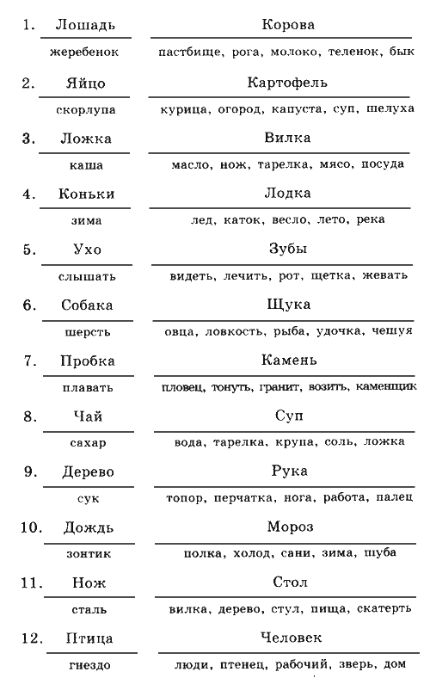
Упражнение №25. "Формирование умения выделять существенные признаки для сохранения логичности суждений при решении длинного ряда однотипных задач".
Взрослый говорит детям: "Сейчас я прочитаю вам ряд слов. Из этих слов вы должны будете выбрать только два, обозначающие главные признаки основного слова, т.е. то, без чего этот предмет не может быть.
Другие слова тоже имеют отношение к основному слову, но они не главные. Вам нужно найти самые главные слова. Например, сад... Как вы думаете, какие из данных слов главные: растения, садовник, собака, забор, земля, т.е. то, без чего сада быть не может? Может ли быть сад без растений? Почему?.. Без садовника... собаки... забора... земли?.. Почему?"
Каждое из предполагаемых слов подробно разбирается. Главное, чтобы дети поняли, почему именно то или иное слово является главным, существенным признаком данного понятия.
Примерные задания:
а) Сапоги (шнурки, подошва, каблук, молния, голенище)
б) Река (берег, рыба, рыболов, тина, вода)
в) Город (автомобиль, здание, толпа, улица, велосипед)
г) Сарай (сеновал, лошади, крыша, скот, стены)
д) Куб (углы, чертеж, сторона, камень, дерево)
е) Деление (класс, делимое, карандаш, делитель, бумага)
ж) Игра (карты, игроки, штрафы, наказания, правила)
з) Чтение (глаза, книга, картинка, печать, слово)
и) Война (самолет, пушки, сражения, ружья, солдаты)
Это упражнение позволяет целенаправить поиск решения, активизировать мышление, создать определенный уровень абстрагирования.
Работа по формированию у детей умения выделять существенные признаки понятий, устанавливать различные отношения подготавливает благоприятную почву для развития способностей к образованию суждений как более высокой ступени в развитии абстрактно-логического мышления. Целенаправленность суждений, степень их глубины зависят от умения ребенка оперировать смыслом, понимать переносный смысл. Для этой работы можно использовать различный литературный материал, пословицы, поговорки, содержащие в себе возможности вербализации и трансформации текста.
Упражнение №26. "Формирование способности оперирования смыслом".
"Сейчас я прочитаю тебе пословицу, а ты попробуй подобрать к ней подходящую фразу, отражающую общий смысл пословицы, например:
Семь раз отмерь, а) Если сам отрезал
а один раз отрежь неправильно, то не
следует винить
ножницы
б) Прежде чем сделать,
надо хорошо подумать
в) Продавец отмерил
семь метров ткани и
отрезал
Правильный выбор здесь - "Прежде чем сделать, надо хорошо подумать", а ножницы или продавец - лишь частности и не отражают основного смысла".
Примерные задания:
1. Лучше меньше, да лучше.
а) Одну хорошую книгу прочесть полезней, чем семь плохих.
б) Один вкусный пирог стоит десяти невкусных.
в) Важно не количество, а качество.
2. Поспешишь - людей насмешишь.
а) Клоун смешит людей.
б) Чтобы сделать работу лучше, надо о ней хорошо подумать.
в) Торопливость может привести к нелепым результатам.
3. Куй железо, пока горячо.
а) Кузнец кует горячее железо.
б) Если есть благоприятные возможности для дела, надо сразу их использовать.
в) Кузнец, который работает не торопясь, часто успевает больше, чем тот, который торопится.
4. Нечего на зеркало пенять, коли рожа крива.
а) Не стоит причину неудач сваливать на обстоятельства, если дело в тебе самом.
б) Хорошее качество зеркала зависит не от рамы, а от самого стекла.
в) Зеркало висит криво.
5. Не красна изба углами, а красна пирогами.
а) Нельзя питаться одними пирогами, надо есть и ржаной хлеб.
6) О деле судят по результатам.
в) Один вкусный пирог стоит десяти невкусных.
6. Сделал дело - гуляй смело.
а) Если выполнил работу хорошо, можешь отдохнуть.
б) Мальчик вышел на прогулку.
7. Умелые руки не знают скуки.
а) Петр Иванович никогда не скучает.
б) Мастер своего дела любит и умеет трудиться.
8. Не в свои сани не садись.
а) Если не знаешь дела, не берись за него.
б) Зимой ездят на санях, а летом на телеге.
в) Езди только на своих санях.
9. Не все золото, что блестит.
а) Медный браслет блестел, как золотой.
б) Не всегда внешний блеск сочетается с хорошим качеством.
в) Не всегда то, что кажется нам хорошим, действительно хорошо.

